附件2
臺北市高級中等以下學校防空疏散避難演練行動指引

防空疏散避難準備事項
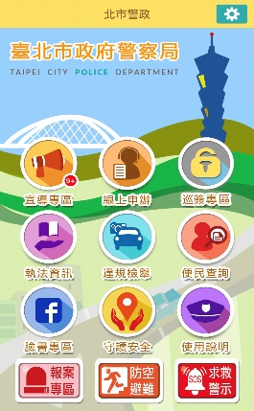
一、正式演練實施前
（一）確認各校防空避難設備（以下統稱防空避難處所）位置，俾利疏散避難規劃，請至內政部警政署全球資訊網「防空疏散避難專區」https://reurl.cc/6EOOvy，或下載北市警政APP（點選「防空避難」專區）查詢所屬防空避難處所位置。
（二）倘校內無地下室、週邊無防空避難處所或地面層不足容納所有人數之學校，得規劃在2樓以下建築室內空間實施避難，惟應建立相關數據並納入疏散避難規劃。
（三）規劃全校師生防空避難處所疏散動線及位置，並修訂校園安全地圖內（空襲災害），並完成防空疏散避難應變小組任務編組。
（四）演練前應完成防空避難處所設備維護（照明、通風及消防等設施）及環境檢整（避免積水及髒亂，出入口保持暢通）。
（五）藉由朝、週會、融入相關領域課程及彈性時間等，適時教導學生防空疏散避難目的與要領，並熟悉疏散動線及防空避難集合位置。
二、防空疏散避難演練實施中
（一）學校應透過廣播系統，模擬播放空襲警報信號（1長2短，連續3次，長音15秒、短音5秒、音符間隔5秒總計115秒）。
（二）防空疏散避難應變小組不待指示，至任務分配位置集合：
(1)行政同仁：災害緊急應變編組即時生效（如：通報組、搶救組、避難引導組、緊急救護組、安全防護組等），按任務編組穿著及攜帶個人裝具，分別至任務位置進行疏散引導或防災物品搬運。
(2)學生：攜取個人貴重物品及衣物，遵循不推不跑不語原則大步往防空避難處所前進。外堂課或不在班學生不再返班，直接向避難集合位置移動；班級若有設置防災避難包應隨併攜行；在場導師或任課老師協助引導學生疏散。（個人掩蔽要領如備註*）
(3)專任老師、教練及校內其他人員：配合演練全數往指定位置集合。
（三）人員離開教室、辦公室、上課場地或各場域應隨手關燈，管制燈火；教室門、窗同步關閉，若有裝設窗簾、百葉窗等亦併放下及閤上。
（四）警報發布時，人員若處於室外，應避離高樓層玻璃外牆，盡速進入室內通道、走廊；校園內車輛靠邊熄火，人員覓地掩避之情形，校門只進(僅限人員徒步進入)不出（同時可避免校內車輛移動影響人員疏散避難）。
（五）避難引導組於各重要動線、節點之引導人員，於完成教職員生疏散引導後，立即回到防空避難處所，並對所負責場域周邊確認淨空；所有人員到達集合位置後立即點名及回報學校指揮中心，若有人員未到情形，應溯往原因、位置及動線等，指派搶救組或避難引導組人員找尋。
（六）全校完成點名後，通報組即向教育局校安中心、區公所應變指揮中心進行狀況回報（演習時採模擬回報）。
（七）幼兒園以下園所，統一採就地避難方式演練，惟應注意門窗緊閉、關燈、離開窗戶，並適當安撫幼生情緒。
（八）針對行動不便或身心障礙者，應先期完成互助組編組，指派專人於疏散避難時提供適當協處。
透過廣播系統模擬播放解除空襲警報（1長音，90秒），演習結束。
三、防空疏散演練實施後
（一）結合學校防災演練機制，於演習（含預演）結束後3日內召開演練檢討會，通盤研討演練狀況之設定、應變編組指揮操作情形、各組合作與銜接細節、各組裝具配發需否調整、疏散動線及集合位置之適切性等，列入紀錄並逐次修正及驗證。
（二）檢討會中老師代表及學生代表之意見與分享內容，應納入計畫考量。
（三）總務部門應持恆檢查及維持防空避難設備之完好狀態，適時維修並列入年度補強規劃。

註*：遭遇空襲狀況，個人掩蔽要領如下（應事先對學生教育宣導）：
(1)選擇：盡量選擇混凝土材質之堅固建物進行掩蔽。
(2)避離：離開高樓地帶、玻璃外牆及家室窗戶等，進入室內及背離窗戶區域。
(3)姿勢：背向窗戶或爆炸方向，盡量壓低身體，採跪或趴下姿勢，拱起身體胸口離開地面。以雙手遮住眼睛，姆指摀住耳朵，嘴巴微張如圖1（爆炸會產生強大推震力，震飛人車或造成無數飛濺破片，其次爆炸衝擊波不管有沒有牆壁等遮蔽物，都會對周遭產生瞬間壓力差，可能對人體造成耳膜破裂、眼球突出或內臟損傷等傷害）。

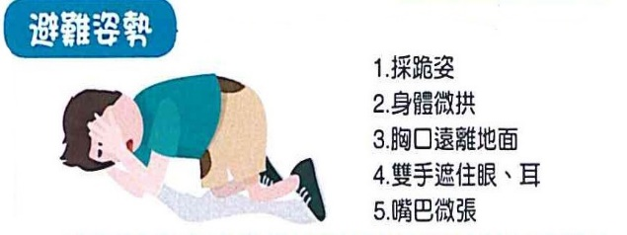

附圖：防空避難姿勢

